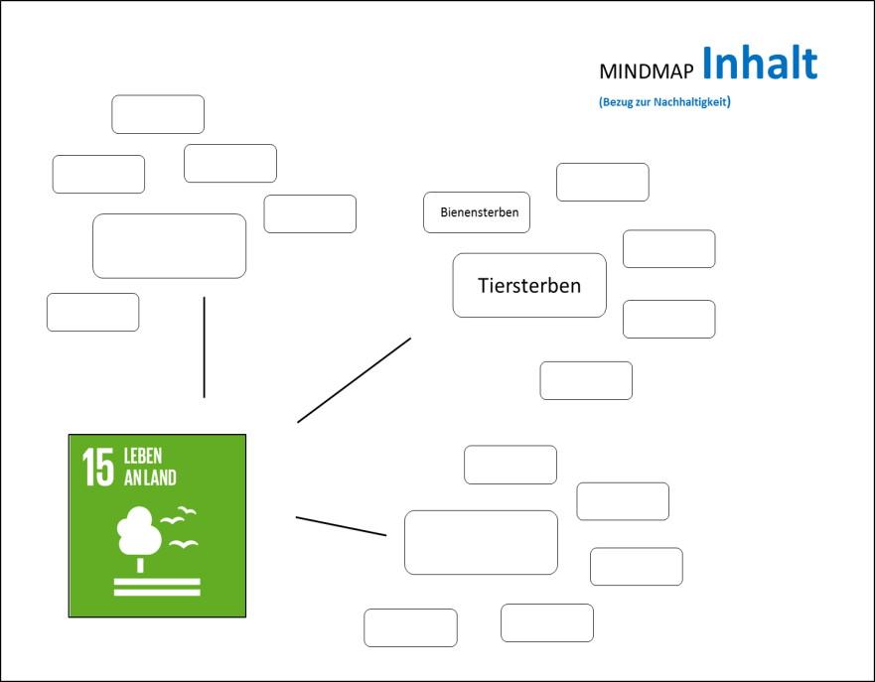

**Ausgangsobjekt**

**Gestaltungspraktische Arbeit**

*Skizze:*

**Intention**

**Namen der Schülerinnen und Schüler:**

**Größe:**

**Material:**

**Ort:**

**Entstehungszeit:**

**Aussage:**

**Künstlerische Strategie**

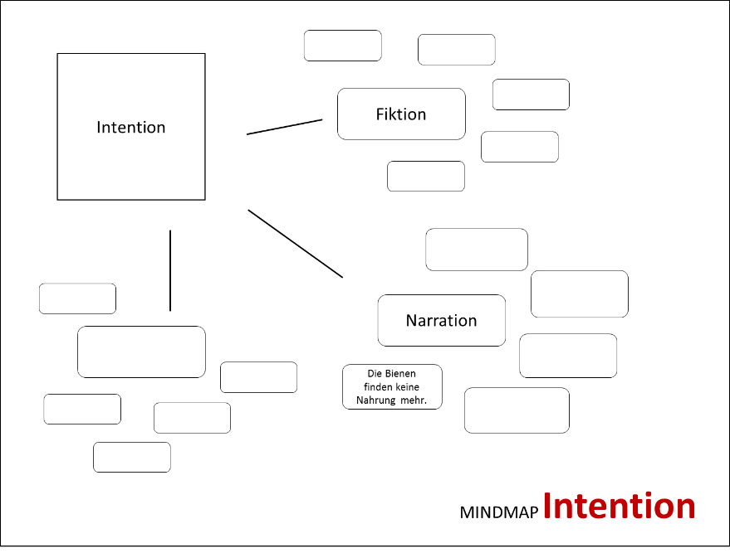

***Quellen und weiterführende Links:***